|  |  |
| --- | --- |
| **Путеводитель**  **по самостоятельной**  **жизни** | Описание: D:\обмен\фонд\Логотип Фонда.JPG |

|  |
| --- |
| Описание: Описание: http://nadbugom.in.ua/images/%D1%81%D1%96%D0%BC%D0%B5%D0%B9%D0%BD%D0%B0%20%D0%BF%D0%BE%D0%BA%D1%83%D0%BF%D0%BA%D0%B0.jpg |
| Описание: Описание: C:\Users\1\Downloads\Обои с million-wallpapers.ru 1366x768 (1).jpg |

Автор-составитель: методист

Елена Александровна Днепровская

***Выполнено при финансовой поддержке «Фонда поддержки детей, находящихся в трудной жизненной ситуации»***

**Формат Евро-буклет, 20\*90**

**Заказ № 192. Тираж 100 экз.**

**Отпечатано в ИП Беломестнова Г.В.**

**«Печатный двор»**

**Г.Чита ул.9-е января д.37**

**Тел.: 352-952**

**Оглавление**

Вы держите в руках сборник «Путеводитель по самостоятельной жизни». Здесь Вы найдёте адреса и телефоны организаций, которые понадобятся вам, чтобы самостоятельно устроить свою жизнь. Данный справочник подскажет, куда можно обратиться при плохом самочувствии (раздел «Здоровье»), как получить психологическую помощь (раздел «Общение»), «Денежные выплаты, пособия и иные меры социальной поддержки» и многое другое.

Хорошо запомните, куда Вы положите этот справочник, чтобы при необходимости быстро и легко найти информацию для себя или друзей.

Мы от всей души желаем Вам успеха в жизни!

Знайте: неразрешимых проблем нет! Есть проблемы, решения которых нужно поискать. В том числе и в данном справочнике.

В добрый путь!

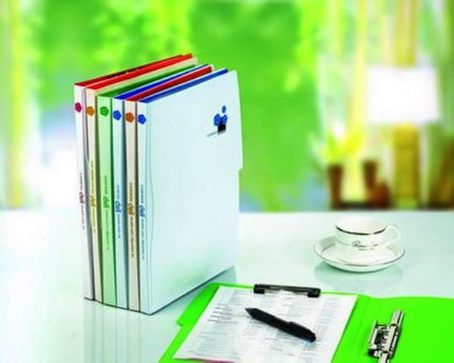

1. **Важные «жизненные ситуации»**

**можно решить с МФЦ**

Краевое государственное учреждение «Многофункциональный центр предоставления государственных и муниципальных услуг Забайкальского края»:

* постановка на очередь *в детский сад*
* услуги налоговой: *ИНН*
* услуги Пенсионного фонда: *СНИЛС, материнский капитал*
* услуги ЗАГС: прием заявлений на неторжественную *регистрацию брака, выдача свидетельств*
* оформление льгот, *субсидий, выплат по детским пособиям*
* выдача и замена паспорта граждан РФ *по достижению 20-летнего возраста*, регистрация по месту жительства
* бесплатное предоставление земельных участков для льготных категорий граждан (молодые нуждающиеся, многодетные семьи, семьи с детьми инвалидами)
* оказание бесплатной юридической помощи определенной категории граждан
* запись на прием к врачу в лечебные учреждения Читы и многое другое!!!

**Информацию об МФЦ можно получить по бесплатному номеру 8-800-234-0175 или 21-10-10, а также по адресу: г. Чита, ул. Генерала Белика,12 (район ТЦ «ГЕРМЕС») маршрутное такси с КСК № 7, 27, 37, 47, 58**

График приема граждан:

понедельник, среда, пятница: с 8.00 до 19.00 ч.

четверг: с 8.00 до 20.00 ч.

суббота: с 8.00 до 17.00 ч.

**Вы имеете право на**

**оформление субсидии, если Вы:**

* собственник жилого помещения (квартиры, дома);
* пользователь жилого помещения в государственном или муниципальном жилищном фонде;
* наниматель жилого помещения по договору найма в частном доме

Получить субсидию может каждый, у кого на оплату коммунальных платежей уходит значительная часть семейного бюджета (это малообеспеченные, временно безработные граждане, госслужащие)

Какие документы (оригиналы и копии) необходимы для оформления субсидии:

* справка о составе семьи
* копии паспортов заявителя и членов его семьи (стр. паспорта 2,3,5, прописка, семейное положение стр.14)
* копии свидетельств о рождении на детей заявителя
* при наличии копии свидетельства о браке, расторжении брака, о смерти супруга
* оригинал и копия сберегательной книжки (1-я стр.)
* расчетные книжки по оплате за ЖКУ. справка или отметка в расчетной книжке об отсутствии задолженности по оплате
* копии соглашений по погашению задолженности
* копии документов, подтверждающие основания владения и пользования жилым помещением (техпаспорт, свидетельство о регистрации права собственности, договор социального найма, договор о приватизации и др.)
* справка о доходе на каждого члена семьи за последних 6 месяцев
* при наличии копии документов, подтверждающих право заявителя и членов его семьи на льготы, меры соц. поддержки

*Безработным не надо обращаться за справками о размере получаемых пособий* (органы соц. защиты запрашивают справки сами)

При наличии задолженности по коммунальным платежам, Вам необходимо заключить с организациями, предоставляющими коммунальные услуги (ООО РУЭК, Прогресс, Надежда и пр.) *соглашение о реструктуризации долга или погасить долг.*

**Оформление пособия в ГКУ "Центр занятости населения города Читы"**В соответствии с Федеральным законом от 21.12.1996 г. № 159-ФЗ «О дополнительных гарантиях по социальной поддержке детей-сирот и детей, оставшихся без попечения родителей», детям-сиротам и детям, оставшимся без попечения родителей, а также лицам из их числа в возрасте до 23 лет, ищущим работу впервые и признанным в установленном порядке безработными выплачивается пособие по безработице в размере уровня средней заработной платы, сложившейся в крае.

Какие документы (оригиналы и копии) необходимы для оформления пособия:

* паспорт гражданина РФ с постоянной регистрацией по месту пребывания в г. Чита;
* трудовая книжка (при наличии)
* ИНН
* диплом об образовании
* свидетельство пенсионного страхования (СНИЛС)
* сберкнижка или карта
* документ, подтверждающий статус лица из числа детей-сирот и детей, оставшихся без попечения родителей

**Информацию можно получить по номеру 26-84-91,**

**а также по адресу: г. Чита, ул. Петровская, 37** **(район Дома быта) 1 этаж, направо.**

**Маршрутное такси с КСК № 22, 24, 67**

График приема граждан:

понедельник-четверг 8:00-16:00,

обед 12:00-13:00

выходной: суббота, воскресенье

**Как получить сертификат на материнский (семейный) капитал и оформить СНИЛС**

Мама может получить сертификат на материнский капитал за второго ребенка, если этот ребенок родился или был усыновлен в период с 2007 года по 2018 год. В 2016 году материнский капитал равен 453 026 рублям. Если не получали на второго, сертификат на материнский капитал можно получить на третьего ребенка (или на четвертого, если не получали на третьего) до конца 2018г. Сертификат можно получить и за первую двойню, нужно только определить, кто из детей родился вторым. Сумма материнского капитала предоставляется лишь по достижению ребенком 3-летнего возраста.

Какие документы (оригиналы и копии) необходимы для оформления сертификата на материнский капитал:

* паспорт гражданина РФ;
* свидетельства о рождении всех детей;
* документы, подтверждающие российское гражданство ребенка (детей): свидетельство о рождении, в котором указано гражданство его родителей;

**Информацию можно получить по номеру 36-95-59,**

**а также в ПФ по адресу: г. Чита, ул. Чайковского 24 (район к/т «Родина») или по адресу: ул. Генерала Белика, д.12 тел. 21-10-10 Маршрутное такси с КСК 58**

График приема граждан:

понедельник-четверг: с 8.30 до 18.45 ч.

пятница: с 8.30 до 16.30 ч.

обед с 13.00-14.00 1 этаж

**Поставить ребенка на очередь**

**в ДОУ (детский сад) вы можете**

**Ежедневно**, с 9.00 до 19.00 (кроме воскресенья) в КГУ «Многофункциональный центр предоставления государственных и муниципальных услуг Забайкальского края», по адресу: ул. Генерала Белика, д.12.

**По вторникам**, с 8.30 до 11.30 в Комитете образования администрации городского округа «Город Чита» по адресу: ул. Заб. Рабочего, д. 94, кабинет 208.  32-41-13, 35-46-25

Какие документы (оригиналы и копии) необходимы: паспорт одного из родителей ребенка, свидетельство о рождении ребенка, документы, подтверждающие наличие льготы (документ, подтверждающий статус лица из числа детей-сирот и детей, оставшихся без попечения родителей)

**Для самостоятельной постановки на очередь**

1. Зайти на сайт <http://95.189.97.11/> (dou.zabedu.ru)  
2. Выбрать муниципалитет (городской округ «Город Чита»)

3. Раздел «регистрация заявлений»  
4. Заполнить все поля, помеченные \* (фамилия, имя, отчество заявителя), серия, номер паспорта, кем и когда выдан)  
5. Выбрать нужную ссылку:  
- родитель;  
- опекун;  
- лицо, действующее от имени законного представителя;  
перейти по ссылке: «Далее»  
6. Выбрать раздел: «Я даю согласие на обработку персональных данных»; перейти по ссылке: «Далее»  
7.Заполнить сведения о ребёнке: ФИО ребёнка, дата рождения, серия и номер свидетельства о рождении; перейти по ссылке: «Далее»  
8. Выбрать:  
- образовательные программы: дошкольные  
- первичное заявление  
- полный день  
- специальная группа здоровья: учитывать либо не учитывать;  
- перейти по ссылке: «Далее»  
9. Выбрать пять желаемых дошкольных образовательных учреждений города Читы из списка; перейти по ссылке: «Далее»  
10. Указать льготные основания зачисления в ДОУ (выбрать из представленного списка при наличии льгот)  
11. Указать желаемую дату поступления в ДОУ; перейти по ссылке: «Далее»  
12. Указать данные: сотовый телефон, населённый пункт: город Чита; выбрать домашний адрес; перейти по ссылке: «Далее»  
13. Проверить введённые Вами данные, при необходимости можно внести изменения: выбрать назад, исправить; выбрать: «регистрация»  
14. Выбрать: «версия для печати», печать заявления.  
15. Для активации Вашего заявления необходимо в течение 30 дн. представить свидетельство о рождении ребенка в комитет образования либо  сканированную копию документа посредством электронной почты [obrazovanie@megalink.ru](mailto:obrazovanie@megalink.ru) либо  оригинал документа принести в часы работы единой комиссии по распределению детей в ДОУ города - каждый вторник с 09.00 до 11.30 ч. кабинет № 208, по адресу: ул. Забайкальского рабочего, 94.

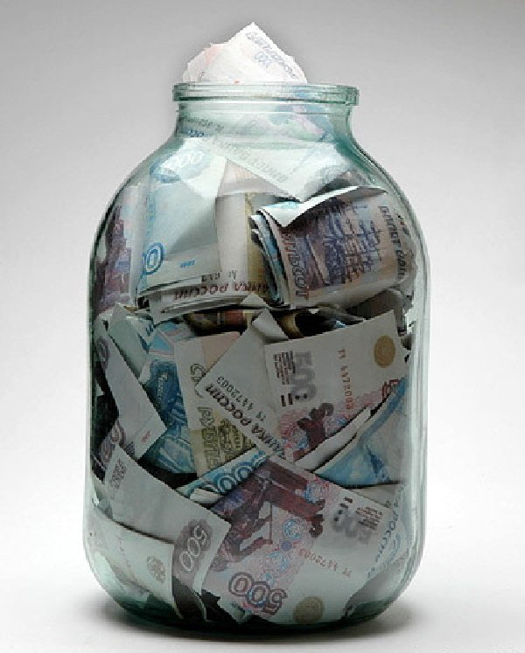

1. **Денежные выплаты, пособия и иные меры социальной поддержки**

**Кто имеет право получить Государственную социальную помощь**

Государственная социальная помощь *в виде денежных выплат* оказывается *один раз в год:*

* малоимущим семьям в размере 1 500 рублей один раз в год;
* малоимущим одиноко проживающим гражданам в размере 500 рублей один раз в год.
* каждому члену малоимущей семьи или малоимущему одиноко проживающему гражданину, пострадавшим от пожара, опасного природного явления, стихийного бедствия, в размере 2 000 рублей не более одного раза в год.

Какие документы (оригиналы и копии) необходимы для оформления Государственной социальной помощи:

* паспорт заявителя
* справка о составе семьи
* справка о доходах семьи или одиноко проживающего гражданина;
* страховое свидетельство государственного пенсионного страхования

**Государственная социальная помощь на основании социального контракта**

Государственная социальная помощь на основании социального контракта оказывается в следующих размерах:

* в виде натуральной помощи - на сумму, не превышающую 15 000 рублей, определенную с учетом состава семьи получателя и ее материально-бытового положения, а также с учетом мероприятий, предусмотренных социальным контрактом, но не более одного раза в год;  
  в виде денежных выплат:  
  ежемесячного социального пособия в сумме 1 000 рублей;
* единовременной социальной выплаты в сумме от 5 000 до 30 000 рублей не более одного раза в год. Размер единовременной социальной выплаты определяется с учетом мероприятий, предусмотренных социальным контрактом.

Среди льгот, на которые могут рассчитывать многодетные семьи, следует упомянуть:

• первоочередное предоставление путевок в организации, обеспечивающие отдых и оздоровление детей;

• ежемесячная денежная выплата на оплату общей площади жилых помещений и коммунальных услуг;

• ежемесячная денежная выплата на оплату твердого топлива.

**Информацию можно получить по номеру 20-70-31,**

**а также по адресу:**

**г. Чита, ул. Недорезова 30**

График приема граждан:

понедельник, среда: с 8.15 до 16.00 ч.

пятница: с 8.15 до 15.00 ч.

обеденный перерыв с 12.00 до 13.00

также можно получить консультацию в

ГУСО ЧКЦСОН «Берегиня» г. Чита, ул. Труда 7-а

телефон: 25-32-11.



1. **Куда обращаться за психологической помощью**

Общение - важная составляющая человеческой жизни. Общение с друзьями, коллегами, близкими, соседями может наполнить жизнь радостью и дать душевный комфорт. Но в то же время поддержание отношений – это своеобразная работа, которая требует времени, усилий, внимания.

При возникновении различных психологических трудностей, в том числе с общением, можно и даже нужно обращаться за помощью психологов. Услуги в государственных центрах психологической помощи можно получить совершенно бесплатно.

**Телефоны доверия, психологическая помощь по телефону**

***Телефоны доверия и служб экстренной психологической помощи в Забайкальском крае***

*Телефон доверия (общий для всей России):*

*8 (800)200-01-22*

*Телефон доверия в Чите: 8 (3022) 28-33-22,*

*8 (3022) 39-95-93*

*ГСУСО Социально-реабилитационный центр для несовершеннолетних «Надежда» Забайкальского края*

*672042, город Чита, 4 мкр-он., д.36 «а»*

*Телефон: 8 (3022) 99-66-45*

*Центры психологической помощи в Чите*

***Психологический Центр «Лад»***

*Город Чита, ул. Хабаровская, д.10 (троллейбусы № 1, 2, 5, маршрутное такси № 58, остановка ул. «Бабушкина», маршрутные такси № 7, 25, 28, 33, ост. «Магазин «Калинка»)*

*Телефон: 8 (3022) 32-13-70; +7(914) 132-77-67*

*Время работы: 09.00-20.00, без перерыва и выходных*

***Центр психолого-педагогической помощи населению «Доверие» Забайкальского края***

*672030, город Чита, ул. Текстильщиков, д.1а*

*Телефон/факс: 8 (3022) 25-14-88 (приёмная), 8 (3022) 28-33-58 (ресурсный центр)*

*Проезд: до посёлка КСК маршрутными автобусами № 7, 22, 24, 27, 37, 47, 58 до ост. «Магазин «Русь»*

*Режим работы: пн – чт с 09.00-18.00, пт 09.00-17.00, сб. 10.00-13.00, обед 13.00-14.00, вс – выходной*

***Психологический Центр «Успех»***

*Город Чита, ул.Бутина, д.10, офис 12 (троллейбусы №1,2, маршрутные такси № 3, 2, 18, ост. «Пл.Ленина», в здании Налоговой инспекции, вход с ул.Анохина)*

*Телефон: 8 (3022) 32-06-73*

*http: //www.uspeh-chita.ru/*

*Время работы: 09.00-20.00, без перерыва и выходных*

***Центр диагностики и консультирования «Семья»***

*Город Чита, ул. Ленина, д.27а*

*Телефон: 8 (3022) 41-11-91*

*E-mail:* [*semya2003@list.ru*](mailto:semya2003@list.ru)

***ПМПС «Центр «ДАР»***

*672049, город Чита, ул.Красной Звезды, д.51, а/я 344*

*Телефон: 8 (3022) 200-175 (регистритура)*

*Город Чита, ул.Ленинградская, д.106*

*Телефон/факс: 8 (3022) 35-41-90 (регистратура)*

*E-mail: cpmssdar@mail.ru*



1. ***Здоровье, поликлиники, стоматология***

Сама идея соблюдения режима дня кому-то может показаться абсурдной. Ведь это так не сочетается со взрослой жизнью. Так, да не так! Люди успешные и статусные – соблюдают режим, ведь это залог хорошего самочувствия.

Крепкий, полноценный сон, отказ от курения, алкоголя и нездоровой пищи – вот что поддерживает здоровье.

Для поддержания хорошего самочувствия также необходимо предпринимать профилактические меры. В целях предотвращения простудных заболеваний, принимать витамины и фрукты. Для профилактики тяжёлых болезней очень важно ежегодно проходить осмотр в местной поликлинике (в том числе делать флюорографию).

Государственное учреждение здравоохранения

Городская больница №2

Адрес: Чита, ул. Назара Губина, 2

Телефон: (8-302-2) 39-25-45 Факс: 39-25-45

e-mail: gubina2@yandex.ru

Официальный сайт: gb2.med75.ru

Государственное учреждение здравоохранения

Городская клиническая больница №1

Адрес: Чита, ул. Ленина, 8

Телефон: (8-302-2) 41-11-20 Факс: 41-11-20

e-mail: gb1-chita@mail.ru

Официальный сайт: gkb.med75.ru

Государственное автономное учреждение здравоохранения

Городская поликлиника №4

Адрес: Чита, ул. Ленинградская, 47 а

Телефон: (8-302-2) 35-32-62 Факс: 32-53-77

e-mail: gp4-chita@mail.ru

Официальный сайт: profosmotrchita.ru

Государственное учреждение здравоохранения

Городской родильный дом

Адрес: г. Чита, ул. Шилова, 47

Телефон: (8-302-2) 41-51-32 Факс: 41-51-32

e-mail: roddom-chita@mail.ru

Официальный сайт: roddom-chita.ru

Государственное учреждение здравоохранения

Детский клинический медицинский центр г.Читы

Адрес: Чита, ул. Шилова, 49

Телефон: (8-302-2) 41-48-18 Факс: 41-48-18

e-mail: dkmc-chita@mail.ru

Официальный сайт: dkmc-chita.ru

Государственное учреждение здравоохранения

Клинический медицинский центр г.Читы

Адрес: г.Чита, ул. Коханского, 6

Телефон: (8-302-2) 36-87-56 Факс: 36-87-51

e-mail: dc@zabkdc.ru

Официальный сайт: kmc75.ru

Государственное бюджетное учреждение здравоохранения

Станция скорой медицинской помощи

Адрес: Чита, ул. Нагорная, 100

Телефон: (8-302-2) 21-30-01 Факс: 41-50-01

e-mail: ssmp.chita@yandex.ru

Официальный сайт: ssmp-chita.ru

Государственное автономное учреждение здравоохранения  
Краевая стоматологическая поликлиника  
Адрес: Чита, ул. Угданская, 8/1  
Телефон: (8-302-2) 21-11-50 Факс: 36-32-52  
e-mail: [stom2\_chita@mail.ru](mailto:stom2_chita@mail.ru)  
Официальный сайт: [www.zabstom.ru](http://www.zabstom.ru/)  
 ***Краевой центр по профилактике и борьбе со СПИД и инфекционными заболеваниями***

Государственное учреждение здравоохранения  
Краевая клиническая инфекционная больница  
Адрес: Чита, ул. Труда, 21  
Телефон: (8-302-2) 72-00-48 Факс: 39-51-48  
e-mail: [priemnayakkib@mail.ru](mailto:priemnayakkib@mail.ru)  
Официальный сайт: [kkib.sibhost.ru/](http://kkib.sibhost.ru/)  
  
Государственное учреждение здравоохранения  
Краевой центр медицинской профилактики  
Адрес: Чита, ул. Богомягкова, 121  
Телефон: (8-302-2) 31-43-54   
e-mail: kcmpchita@mail.ru  
Официальный сайт: doctorzdrav-chita.ru  
Государственное учреждение здравоохранения  
Краевой кожно-венерологический диспансер  
Адрес: Чита, ул. Таёжная, 1  
Телефон: (8-302-2) 31-42-14 Факс: 31-42-08  
e-mail: [chitokvd@mail.ru](mailto:chitokvd@mail.ru)  
Официальный сайт: [кквдчита.рф](http://xn--80adgqha3dwb.xn--p1ai/" \t "_blank)

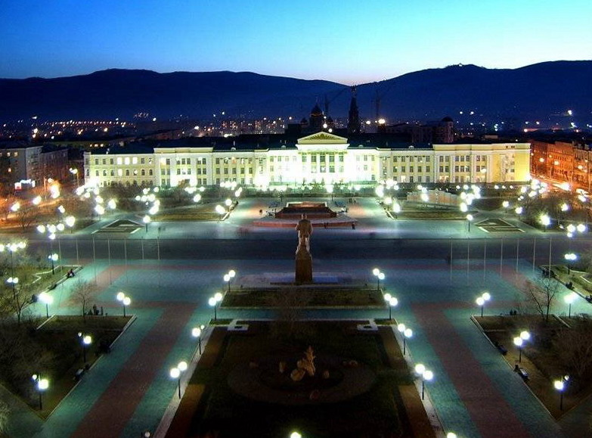

1. **Достопримечательности Читы**

|  |  |
| --- | --- |
| [Описание: Памятник любви и верности](http://www.101hotels.ru/main/cities/chita/points/monuments/pamiatneyk_liubvi) | [**Памятник любви и верности**](http://www.101hotels.ru/main/cities/chita/points/monuments/pamiatneyk_liubvi)  Чита, ул. Декабристов |

Восьмого июля 2011 года, в день семьи, любви и верности, на пересечении улиц Амурской и Столярова был открыт новый сквер. Жемчужиной сквера стала скульптурная композиция «Любовь и верность». Площадка была выбрана не случайно, она находится рядом с той улицей, на которой жили жены декабристов. Автором проекта паркового комплекса был архитектор М. Альтабасов. Памятник, изображающий мужчину и женщину в костюмах XIX века, был изготовлен по проекту Арама Григоряна, который является членом-корреспондентом Российской Академии художеств и вице-президентом Союза художников России. В скульптуре запечатлена трогательная встреча влюбленных.

|  |  |
| --- | --- |
| [**Усадьба Зазовских**](http://www.101hotels.ru/main/cities/chita/points/architectural_monument/usadba_zazovskikh)  Чита, ул. Анохина, д. 56 | [Описание: Усадьба Зазовских](http://www.101hotels.ru/main/cities/chita/points/architectural_monument/usadba_zazovskikh) |

Здания усадьбы были построены в начале ХХ века купцами Соломоном и Зусей Зазовскими, имение стало самым дорогим в Чите. Некоторые помещение были отданы арендаторам: Сибирскому торговому банку, ресторану «Самсон», в 1912 году была открыта контора и главный бакалейный магазин общества «Эконом». В 1917 году здесь разместились правление, отделения и главный магазин компании «Зингер». За несколько лет в помещения заехало множество организаций. В 1920-е годы здесь находились Народный государственный контроль ДВР, «Забайкальское АО», ГАЧО и даже редакция газеты «Забайкальский рабочий».

|  |  |
| --- | --- |
| [Описание: Ботанический сад](http://www.101hotels.ru/main/cities/chita/points/gardens/botanicheskii_sad) | [**Ботанический сад**](http://www.101hotels.ru/main/cities/chita/points/gardens/botanicheskii_sad)  Чита, ул. генерала Белика, д. 24 |

Забайкальский ботанический сад, находящийся в Чите — столице Забайкалья, был основан в 1990 году. Живые экспозиции сада удивляют, вдохновляют и радуют как гостей города, так и коренных жителей. Площадь сада составляет около 27 гектаров. Ботанический сад своей целью ставит интродукцию и акклиматизацию растений в условия Восточного Забайкалья, а также важной деятельностью сада является стремление рационального использования мировых растительных ресурсов. Экспозиции Ботанического сада со временем увеличиваются. Сегодня в планах существует создание публичного Читинского Ботанического сада, как экологический технопарк и туристический центр города Чита.

|  |  |
| --- | --- |
| [**Свято-Воскресенский собор**](http://www.101hotels.ru/main/cities/chita/points/cathedrals/voskresenskii_sobor)  Чита, ул. 9 января, д. 54  Телефон: +7 (3022) 35-30-88 | [Описание: Свято-Воскресенский собор](http://www.101hotels.ru/main/cities/chita/points/cathedrals/voskresenskii_sobor) |

Храм был построен в 1851 году, и изначально здесь размещался католический костел во имя святых Петра и Павла. В ХХ веке с приходом к власти Советов храм был закрыт, а помещение использовалось как мастерская по изготовлению гипсовых статуэток и зеркал, которая вскоре переехала. После этого здание занял клуб. Во время Великой Отечественной войны отношение к церкви стало мягче, в это время многие церкви были вновь открыты. В 1944 году здание было передано православным, и в честь победы в 1945 году храм был открыт. Победа была одержана на Пасху, именно поэтому церковь была названа в честь Вознесения Христова. Длительное время он был единственным действующим храмом в Читинской области, являясь кафедральным собором.

|  |  |
| --- | --- |
|  | [**Деревянное здание почты и телеграфа**](http://www.101hotels.ru/main/cities/chita/points/architectural_monument/zdanie_pochty)  Чита, ул. Бутина, д. 37 |

Здание почты было построено в 1893 году по проекту известного архитектора М.Ю. Арнольда. В двухэтажном здании располагалась почтово-телеграфная контора. Постройка состоит из трех частей: центральная часть и два деревянных крыла, симметричных друг другу и разделенных между собой каменными двухэтажными тамбурами. В 1895 году здесь была открыта сберегательная касса, а позже работники почты организовали первое в Чите общество потребителей. Их усилиями открылась библиотека, фонды которой собирались на паевые взносы почтовых чиновников.

|  |  |
| --- | --- |
| [Описание: Зоопарк](http://www.101hotels.ru/main/cities/chita/points/cultural_center/zoopark) | [**Зоопарк**](http://www.101hotels.ru/main/cities/chita/points/cultural_center/zoopark)  Чита ул. Журавлева, д. 75  Телефон: +7 (3022) 35-95-98 |

20 июля 1994 года главой Администрации города Читы было принято постановление об открытии МУ «Читинского городского зоопарка». Небольшой зоопарк уже существовал к тому времени в городе: на территории Пионерского парка находились вольеры с животными, у которых вечерами собирались взрослые и дети. Здесь были козы, косуля, лебеди и павлин. Первые животные в Читинском дворце пионеров (сегодня — Центр детского творчества) появились еще в 1986 году, а первым энтузиастом этого дела был Г.П. Спрягин, руководитель кружка аквариумистов.

|  |  |
| --- | --- |
| [**Часовня Александра Невского**](http://www.101hotels.ru/main/cities/chita/points/architectural_monument/chasovnia_nevskogo)  Чита, Московский тракт | [Описание: Часовня Александра Невского](http://www.101hotels.ru/main/cities/chita/points/architectural_monument/chasovnia_nevskogo) |

Часовня Александра Невского расположена на Титовской сопке. Она была освящена в сентябре 2001 года в день памяти святого Благоверного Великого князя Александра Невского. Интересно то, что строительство часовни длилось всего несколько месяцев. 14 июня начались первые строительные работы, а уже 24 августа 2001 года священник Виталий Елисеев освятил крест, установленный на куполе. Икона святого князя Александра Невского была написана читинскими художниками Яном и Еленой Шаталовыми. В Чите имеется особое отношение к Александру Невскому, ведь он является покровителем пограничных земель России.

|  |  |
| --- | --- |
| [Описание: Краевой драматический театр](http://www.101hotels.ru/main/cities/chita/points/theatre/dramaticheskii_teatr) | [**Краевой драматический театр**](http://www.101hotels.ru/main/cities/chita/points/theatre/dramaticheskii_teatr)  Чита, ул. Профсоюзная, д. 26 |

История театра начинается в 1920-е годы в городе Самара и назывался он Театр Рабочей молодежи (ТРАМ), позже назывался Куйбышевский театр имени ХХ-летия ВЛКСМ. Помимо этого существуют другие версии его основания. Одни источники указывают на то, что он основан в 1937 году, коллектив состоял из артистов Горьковского театра оперетты и был Читинским областным театром музыкальной комедии. В другом источнике говорится, что театр основан в 1911 году. С 1939 года театр переезжает в Читу. Многие талантливые режиссеры этого театра оказали большое влияние на развитие русского театрального искусства.

|  |  |
| --- | --- |
| [**Театр кукол**](http://www.101hotels.ru/main/cities/chita/points/theatre/teatr_kukol)  Чита, ул. Верхоленская, д. 2 |  |

Читинский областной театр начал свою деятельность 11 февраля 1935 года на базе краевого кукольного театра и является одним из старейших театров России. В 2005 году театр торжественно отметил свое семидесятилетие. Сегодня в репертуаре театра 29 спектаклей, которые рассчитаны на разные возрастные категории зрителей. Здесь используются несколько систем кукол — перчаточные, тростевые, марионетки, тантамарески, планшетные куклы. Театр занимается общественной деятельностью, постоянно проводя шоу-конкурс «Кукломания», спектакли для детей-сирот, инвалидов, а также для социально-необеспеченных групп населения.

|  |  |
| --- | --- |
| [Описание: Титовская сопка](http://www.101hotels.ru/main/cities/chita/points/architectural_monument/titovskaia_sopka) | [**Титовская сопка**](http://www.101hotels.ru/main/cities/chita/points/architectural_monument/titovskaia_sopka)  Чита, ул. Титовская сопка |

Титовская сопка — это комплекс природных археологических памятников, расположенных на юго-западе Читы. Первые сведения о Титовской сопке и находках на ней были найдены А.К. Кузнецовым, который организовывал сбор каменных изделий на месте стоянки-мастерской на склоне сопки. После него проводились еще несколько раскопок на этой территории. В 1920-х годах Е.И. Титов занимался раскопками средневековых погребений недалеко от мастерской. В 50-х годах ХХ века проводились раскопки самой стоянки-мастерской, где были найдены кирки из рогов животных, каменные орудия труда, кострища, а также обнаружены ямы по добыче камня и даже наскальные рисунки эпохи бронзы.

|  |  |
| --- | --- |
| [**Читинский дацан**](http://www.101hotels.ru/main/cities/chita/points/monasteries/chitinskii_datcan)  Чита, ул. Богомягкова, д. 72 | [Описание: Читинский дацан](http://www.101hotels.ru/main/cities/chita/points/monasteries/chitinskii_datcan) |

Читинский дацан является буддийским монастырем-университетом у Бурят в России и организацией Буддийской традиционной Сангхи России. Это первый дацан в Чите. Он строился одновременно с возведением Казанского кафедрального собора и открыт был в 2010 году. Место под строительство дацана было освящено 26 мая 2001 года. В период с 2002 до 2007 года шли строительные работы, а с 2008 года с трех сторон сторон храма возвели конструкции с резьбой и кровлей из черепицы. Из Улан-Удэ осенью 2009 года была доставлена статуя Будды Шакьямуни высотой около двух метров, также были привезены фигуры львов и сосуд-курильница.

|  |  |
| --- | --- |
| [Описание: Музей Церковь декабристов](http://www.101hotels.ru/main/cities/chita/points/museums/tcerkov_dekabristov) | [**Музей Церковь декабристов**](http://www.101hotels.ru/main/cities/chita/points/museums/tcerkov_dekabristov)  Чита, ул. Декабристов, д. 3б |

Музей «Церковь декабристов» является филиалом Забайкальского краеведческого музея имени А.К. Кузнецова и находится в здании бывшей деревянной Михайло-Архангельской церкви. Она была возведена на пожертвования горожан в 1776 году, за 50 лет до появления в Сибири декабристов, с чьими именами она связана. Церковь является уникальным памятником русского зодчества и единственно сохранившейся в Восточной Сибири двухпрестольной деревянной церковью. Заброшенное здание Михайло-Архангельской церкви в 1971 году было передано для открытия филиала. Изначально здесь размещались коллекция предметов, связанных с историей Читы.

|  |  |
| --- | --- |
| [**Казанский кафедральный собор**](http://www.101hotels.ru/main/cities/chita/points/cathedrals/kafedralnyi_sobor)  Чита, ул. Бутина, д. 6 | [Описание: Казанский кафедральный собор](http://www.101hotels.ru/main/cities/chita/points/cathedrals/kafedralnyi_sobor) |

Казанский собор является кафедральным в городе Чита, а это означает, что он главный. Здесь расположена кафедра епископа Читинского и Забайкальского. Храм украшает город и радует глаз горожан и гостей Читы своей внешней красотой и гармоничным звоном колоколов. В конце 2000 года был создан благотворительный фонд на строительство кафедрального собора. 5 марта 2002 года был заложен первый камень стен кафедрального собора. Уже 21 июня 2002 году в строящемся храме была проведена первая Божественная литургия в честь чествования Казанской иконы Божией Матери.

|  |  |
| --- | --- |
| [Описание: Михайло-Архангельская церковь](http://www.101hotels.ru/main/cities/chita/points/cathedrals/arhangelskaya_cerkov) | [**Михайло-Архангельская церковь**](http://www.101hotels.ru/main/cities/chita/points/cathedrals/arhangelskaya_cerkov)  Чита, ул. Декабристов, д. 3-б  Телефон: +7 (3022) 26-19-63 |

Старо–Читинская Михайло–Архангельская церковь является единственным примером культовой деревянной архитектуры XVIII века в Забайкалье. Была построена в старейшей юго-восточной части города в 1775-1776 гг. из лиственницы в два этажа. Вверху Никольский престол, внизу Михаило-Архангельский. В обиходе её называют церковью декабристов. Храм выстроили за 50 лет до появления в городе декабристов. Архитектура церкви являет собой типичный русский храм. До 1875 года имела статус городского собора.

|  |  |
| --- | --- |
| [**Шумовский Дворец**](http://www.101hotels.ru/main/cities/chita/points/architectural_monument/shumovskii_dvorec)  Чита, ул. Ленина, д. 84 |  |

Памятник архитектуры начала XX века, одно из самых красивейших зданий Читы, украшенное лепниной и напоминающий расписной пряник, находится в центре Забайкальского округа. Шумовский Дворец скорее уместен на улицах Европы, нежели на территории Восточной Сибири. Строительство дворца возглавлялось читинскими архитекторами Ф.Е Пономаревым и Г.С. Мосошвили. В 1911 году проект здания был удостоен премии Гран-при в Париже, именно той, которой был награжден знаменитый автор Эйфелевой башни Густав Эйфель.

31

2

30

3

29

4

28

5

27

6

26

7

25

8

24

9

23

10

22

11

21

12

20

13

19

14

18

15

17

16